Мониторинг экологического состояния рек окрестностей г. Пущино

Автор: Наймарк Георгий (9В)
Участники полевых исследований: Шилова Арина (8Б), Улитин Иннокентий (8Б), Марченко Артём (5Б), Дудников Василий (5Б), Богатинский Максим (5Б), Данилкович Лев (5Б), Веденеев Денис (5В), Высоковский Артём (5Б), Ботвинников Кирилл (5В), Улитина Олимпия (4Б).
Руководитель: Веремеева Ольга Николаевна, учитель географии
Экологический кружок “Живая река
Актуальность
- Защита природных экосистем – одна из главных проблем на данный момент и задача человечества – их сохранение.
- Важнейшей экологической проблемой является и проблема сохранения чистоты вод
Цели исследования - комплексный мониторинг экологического состояния рек окрестностей г.Пущино: р.Оки, малых рек Солоновки, Любожихи, Неглядейки
Задачи:
- изучение разнообразия бентосных организмов водной, прибрежно-водной и береговой растительности;
- определение уровня загрязнения и качества вод;
- комплексная оценка экологического состояния изученных водных объектов.
Материалы и методы
Изучение экологического состояния водных объектов (методика разработана Тульским Областным Эколого-Биологическим центром учащихся) [1,5]:
- рекогносцировочное обследование участков рек (отражено в протоколах обследования);
- определение уровня загрязнения речных вод методом классификации проб макрозообентоса;
- определение сапробности водотоков по видам-индикаторам.
Объектами исследования являются р.Ока и малые реки окрестностей г. Пущино - р. Солоновка, р. Любожиха, р. Неглядейка.
Общий объем материала: число описаний – Протоколов исследований за 6 лет – 24, за 2020 год - 4, проб и измерений – 36, количество видов – 18, за 2020 год – 10 (Приложение I, II), количество дней наблюдений за 6 лет – 24, часов – 96.
Результаты
1.По результатам рекогносцировочного обследования все реки находятся в удовлетворительном состоянии, но вызывает тревогу р. Солоновка: река пересохла в верхнем течении и пополняется водой только из ручья, вытекающего из пруда, находящегося в питомнике и из ливневых стоков.

2.Результаты исследования качества вод

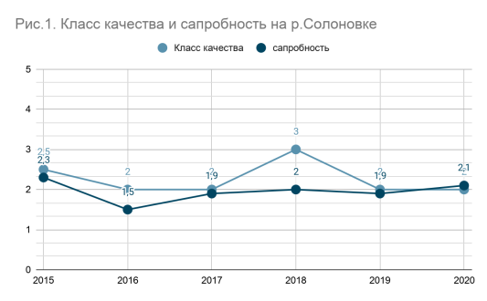

На данном графике можно наблюдать динамику изменений класса качества и сапробности на р.Солоновке с 2015 г. Они стабильно относят реку к бетамезосапробной среде.
В 2020 г. воды по разряду качества - слабозагрязнённые

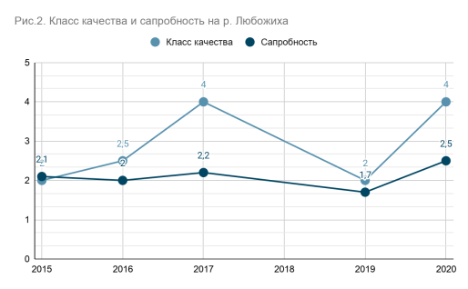
Воды р. Любожиха в этом году также относятся к слабо загрязнённым по разряду качества и β-мезосапробной среде.

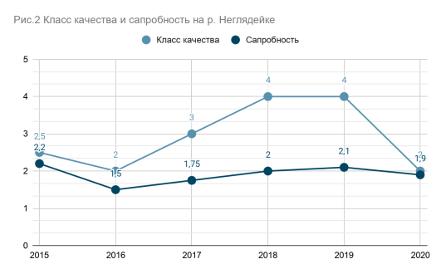
Воды р. Неглядейка в этом году, как и в прошлые годы, как и воды других речек, относятся к β-мезосапробной среде, в 2020 г. воды являются по разряду качества достаточно чистыми.

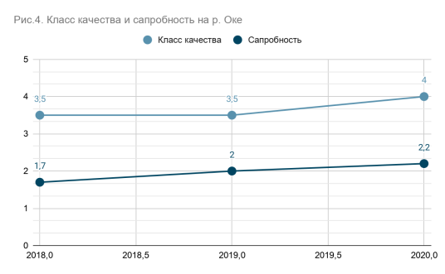
Воды реки Ока за годы наших исследований так же относятся к β-мезосапробной зоне и по разряду качества являются и слабо загрязнёнными

Таблица определения качества вод и индекса сапробности по створам
Название  реки,  № створа | Класс качества |  |  |  |  |  | Индекс сапробности |  |  |  |  |  | Зона  сапроб-  ности | Воды  по  разряду  качества
 | 2015 | 2016 | 2017 | 2018 | 2019 | 2020 | 2015 | 2016 | 2017 | 2018 | 2019 | 2020
р.Солоновка  Cтвор №1  (около  подстанции) | II-III | II | II | III | II | II | 2,3 | 1,5 | 1,9 | 2,0 | 1,9 | 2,1 | Бета-  мезо-  сапробная | Достаточно  чистые,  2015,2020 – слабозагряз-нённые
р.Любожиха  Cтвор №2  (севернее  дер. Присады) | III | II-III | IV | - | II | IV | 2,1 | 2,0 | 2,2 | - | 1,7 | 2,5 | Бета-  мезо-  сапробная | Достаточно  чистые,  2015,2017,  2020-слабо-загрязнён-ные
р.Любожиха  Cтвор №3  (нижнее  течение), | II-III | II-III | - | - | - | - | 2,0 | 2,0 | - | - |  | - | Бета-  мезо-  сапробная | Достаточно  чистые
р. Неглядейка  Cтвор №4  (дорога на  Алфертищево) | II-III | II | III | IV | IV | II | 2,2 | 1,5 | 1,75 | 2,0 | 2,1 | 1,9 | Бета-  мезо-  сапробная | Достаточно  чистые  2015,2019- слабо  загрязнен-ные
р. Ока  Створ №5  Городской пляж | - | - | - | III-IV | III-I  V | IV | - | - | - | 1,7 | 2,0 | 2,2 | Бета-  мезо-  сапробная | Достаточно  Чистые,  2020 – слабо-загрязнён-ные
р. Ока  Створ №6  станция  “Дельфин” | - | - | - | II | - | - | - | - | - | 1.9 | - | - | Бета-  мезо-  сапробная | Достаточно  чистые

Класс качества вод в 2020 году р. Оки и Любожихи - IV, р. Неглядейки и Солоновки - II. Индекс сапробности гидробионтов меняется от 1,9 на р. Неглядейке до 2,5 на р. Любожихе , что позволяет отнести воды исследуемых рек к бета-мезосапробной зоне, но воды рек Солоновки, Любожихи и Оки по разряду качества являются водами слабозагрязнёнными, а воды р.Неглядейки остаются достаточно чистыми.
Выводы
1. По результатам рекогносцировочного обследования все реки окрестностей г. Пущино находятся в удовлетворительном состоянии (отражено в протоколах обследования).
2. Методами классификации проб макрозообентоса и по сапробности гидробионтов был определен уровень загрязнения и качества исследуемых вод.
Состояние вод рек окрестностей г. Пущино несколько уходшилось: воды большинства рек, кроме р. Неглядейки, от достаточно чистых по разряду качества, перешли к слабозагрязнённым водам, но продолжают оставаться в бета-мезосапробной зоне.
3.Так же приходиться констатировать грустный факт, что река Солоновка как самостоятельная река практически исчезла. Виной тому, мы думаем, опускание уровня грунтовых вод из-за малоснежных или теплых зим, забор воды на многочисленных скважинах на дачах на Грызловском поле. Воды р. Солоновки пополняются, в основном, за счёт ливневых стоков и родников. А ведь река впадает в р. Любожиха и в устье реки находится одно из старейших бобровых поселений окрестностей города. Под угрозой и его исчезновение (Приложение I. 2).
4. Реку Оку мы исследуем всего три года, но экологическое состояние реки по результатам наших исследований – благополучное (Приложение I. 4, III).
5.. Водные экосистемы продолжают подвергаться антропогенному воздействию человека, поэтому продолжение мониторинга экологического состояния водных объектов окрестностей нашего города является важным и актуальным.

Список литературы
1. Атлас - определитель индикаторных таксонов макрозообентоса в малых водотоках: Пособие для определения класса качества речных вод. Сост. Шиширина Н. Е., Ихер Т.П.,Курчакова О.А. Тула, ТОЭБЦу, 2002.
2. Беспалов Ю.В. Южный рубеж Московии. – Пущино,1990.
3. Беспалов Ю.В., Веньяминова В.А., Сафрошкин Ю.В. Ближние заказники города Пущина. - Пущино,1982.
4. Матвеев В.И., Соловьёва В.В., Саксонов С.В. Экология водных растений. – Самара, Самарский научный центр РАН, 2004.
5. Шиширина Н. Е., Ихер Т. П. Практическое руководство по комплексному иссле-дованию экологического состояния малых рек. - Тула, ТОЭБЦу, 2000. Брызгалина Е.
6. Экология Подмосковья. Энциклопедическое пособие. – Москва, Современные тетради, 2005.
7. http://mosreg.ru/seychas-v-rabote/proekty/reabilitaciya-malyh-rek-podmoskovy
8.https://profilib.com/chtenie/147102/vladislav-khlebovich-poka-esche-ne-domashnie-8.php

Приложение
- Фотографии исследования рек 2020 года

      - Фотографии исследований на р. Солоновке 06.09.2020 г.

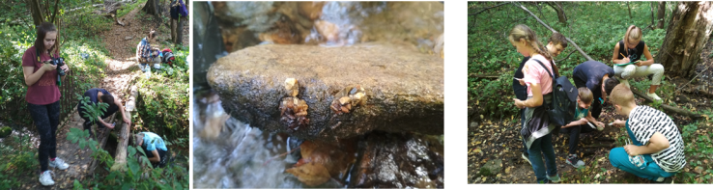

      - Фотографии исследований на р. Любожихе 06.09.2020 г.

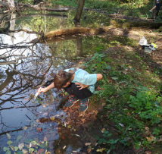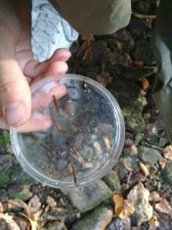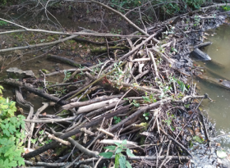

3.Фотографии исследований на р. Неглядейке 25.09.2020 г.
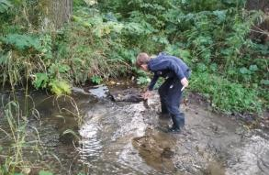
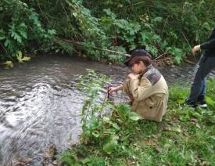

- Фотографии исследований на р. Оке 27.09.2020 г.

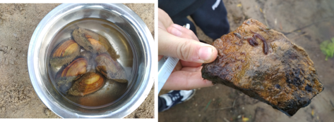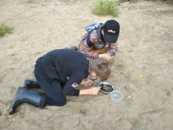

- Обнаруженные виды-индикаторы
Река Солоновка: личинки ручейника гидропсиха, личинки веснянок, личинки мошек.
Река Любожиха: личинки ручейника гидропсиха.
Река Неглядейка: пиявка плоская, плоские личинки подёнок, личинки ручейников трихоптера.
Река Ока: пиявки червеобразная, пиявка плоская, моллюски перловицы, горошинка и затворка.

- Команда нашего кружка

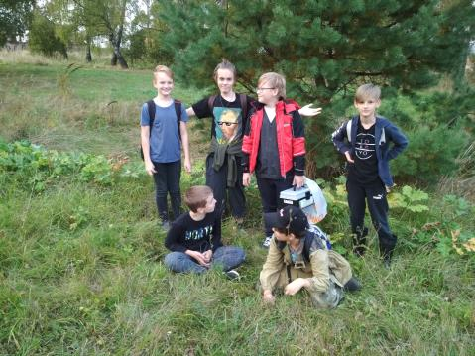
Рис.5. Второй слева стою – я, Наймарк Георгий.

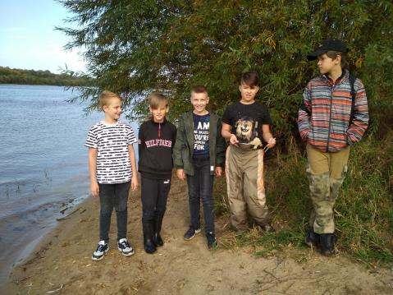
Рис.6. На Оке.

